**《几何综合题专题复习（1）》课时作业答案**

1. 答案不唯一，如：*AD*∥*BC*.
2. *AB*2=*AD*·*AC*.
3. 0＜*t*≤3.

4.解：

(1)依题意补全图形，如图所示；

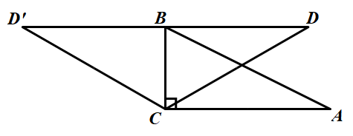

(2)∵在Rt△*ABC*中，tan*A*=，*AC*=6，

∴*BC*＝3.

∵将线段*CA*绕点*C*逆时针旋转*α*度，得到线段*CD*，

∴*CD=AC=*6.

∵*BD*∥*AC*，

∴*∠CBD=∠ACB=*90°.

∴在Rt△*CBD*中，sin*D*.

∴∠*D*＝30°，∠*D'*＝150°.

∴满足条件的*α*的值为30°或150°；

(3).

5.

(1)证明：∵∠*ACB*＝90°，

∴∠*BCD*＝90°.

∴∠*CBD*＋∠*BDC*＝90°，

∵*AE*⊥*BD*.

∴∠*AED*＝90°.

∴∠*CAE*＋∠*BDC*＝90°.

∴∠*CAE*＝∠*CBD*.

(2)*α=*45°.

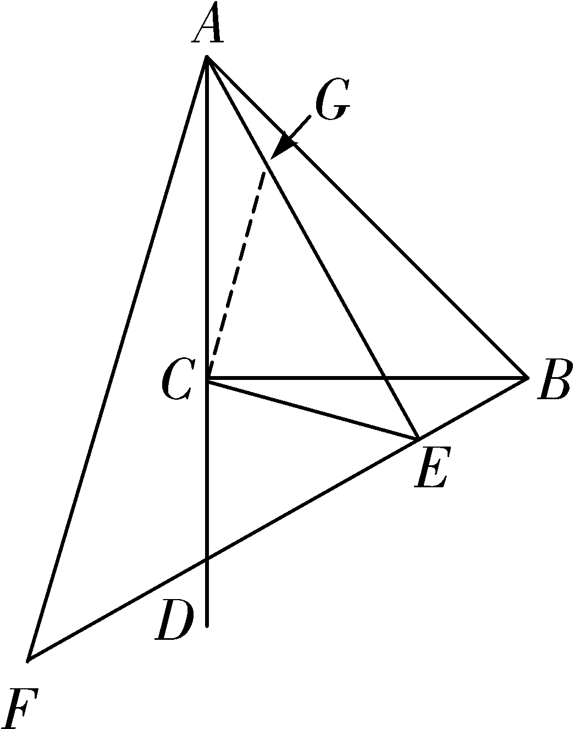证明：过点*C*作*CG*⊥*CE*交*AE*于*G*，

∴∠*BCG*＋∠*BCE*＝90°.

∵∠*ACG*＋∠*BCG*＝90°，

∴∠*ACG*＝∠*BCE*.

由(1)知，∠*CAE*＝∠*CBD*，

在△*ACG*和△*BCE*中，

，

∴△*ACG*≌△*BCE*(ASA).

∴*AG*＝*BE*，*CG*＝*CE*.

∵在Rt△*ECG*中，*CG*＝*CE*，

∴*EG*＝*CE*.

∴*AE*＝*AG*＋*EG*＝*BE*＋*CE*.

∵*α=*45°，∠*AEF*＝90°，

∴∠*F*＝90°－∠*EAF*＝45°＝∠*EAF*.

∴*EF*＝*AE*.

∴*EF*＝*BE*＋*CE*.